Akcesoria betonowe do łazienki - wnętrzarski hit
Czas na aranżację łazienki! W naszy artykule przedstawiamy kilka porad oraz piszemy co nieco o akcesoriach betonowych do łazienki, hicie aranżacyjnym z 2019 roku.

Akcesoria łazienkowe - co kupić?
Aranżacja łazienki to ważny etap każdego remontu. Musimy zdecydować o tym jak będzie wyglądać projekt naszej nowej łazienki, zadbać o jej funkcjonalność i wygodę w użytkowaniu. Kolejnym etapem jest wybór dodatków do łazienki, które zdecydowanie będą nam potrzebne w codziennym życiu. Co należy kupić? Zdecydowanie potrzebować będziemy dozownika na mydło lub też mydelniczki, kubka czy pojemnika na szczoteczki do zębów oraz pastę, szczotka do WC również pojawia się na liście jako must have. Oprócz tego przydatny będzie uchwyt na papier toaletowy oraz uchwyty na zawieszenie ręczników. Jeśli nie planujemy zabudowanych szafek w łazience warto również zainwestować w kosze na przykład wiklinowe czy drewniane, w zależnoście od przyjętego przez nas designu w łazience. Naszym faworytem na 2019 rok są akcesoria betonowe do łazienki z oferty sklepu White House Design. Sprawdźmy je!
Akcesoria betonowe do łazienki - czy warto je mieć?

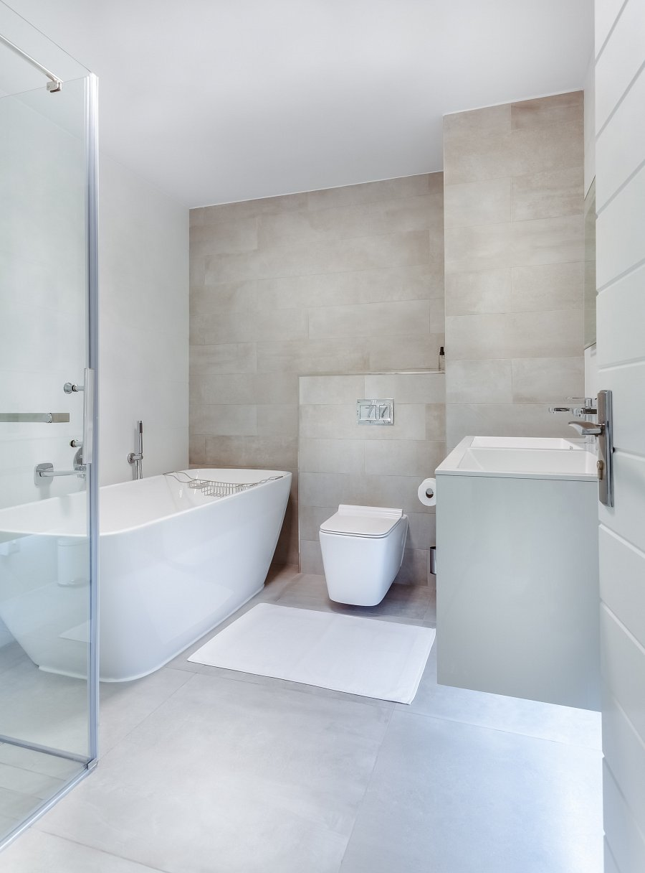
White House Design to sklep, w którym znajdziemy akcesoria do każdego z pomieszczeń w naszym domu czy mieszkaniu. Akcesoria betonowe do łazienki to jedna z linii produktowych z katalogu firmy, która szczególnie zwróciła naszą uwagę. Produkty cechuje minimalistyczna forma, proste wykończenie oraz dbałość o wysokiej jakości materiał. Wykonane przez duńską markę House Doctor to stylowy dodatek, który sprawdzi się w nowoczesnych i industrailnych łazienkach.

